
2016年教职工乒乓球比赛

秩
序
册

主 办：校 工 会
承 办：校教职工乒乓球协会

2016年3月
一、有关规则及注意事项

1、男子团体赛第一阶段分4个小组进行单循环赛，每组决出前2名进入第二阶段比赛。第二阶段实行交叉淘汰赛（第一小组第一名和第二小组第二名，第二小组第一名和第一小组第二名比赛。以此类推）决出具体名次。
女子团体赛第一阶段将参赛队伍分成3个小组，进行单循环赛，每组决出前2名进入第二阶段比赛。第二阶段比赛，第一阶段三个小组的第一名在一起进行循环赛，以积分的方式决出1至3名；第一阶段的每组的第2名在一起进行循环赛，以积分的方式决出4至6名。
2、男子团体赛、女子团体赛均采取世界乒乓球男子团体锦标赛赛制（斯韦思林赛制），即五场三胜制(五场全为单打)，一个队赛前确定3名运动员出场比赛，由双方队长抽取主队（ABC）和客队（XYZ）。比赛顺序是：第一场 A—X，第二场 B—Y，第三场 C—Z，第四场 A—Y，第五场 B—X。
3、男子单打、女子单打均实行单淘汰赛。
4、比赛实行每局11分制。团体赛及单打比赛进入8强后均实行五局三胜制，其余比赛实行三局两胜制。
5、全体参赛队员要按时到场，在比赛进行期间（包括个人等待比赛或打完自己的比赛后）不要远离，组委会根据比赛进展情况可能对赛程进行调整，请参赛人员注意组委会的现场通知。

二、各代表队名单
（排名不分先后）
美术学院：（鲁 超：15551301007）
男团：国 玉 鲁 超 李 涛 李 辉 征 马
男单：国 玉 鲁 超 李 涛 李 辉 征 马
音乐学院：（齐建立：15805584223）
男团：齐建立 檀伯才 孙广涛
女团：李 珊 鄢秀丽 姜义龑
男单：齐建立 檀柏才
女单：李 珊 鄢秀丽 姜义龑
化学与材料工程学院：（刘俊龙：15555819096）
男团：陶栋梁 刘 杰 卢少求 刘俊龙 孙 林
男单：陶栋梁 刘 杰 卢少求
历史文化与旅游学院：（张松婷：15205589438）
男团：吴 云 赵 阳 卢舒程 张邦健 张光华
男单：卢舒程 赵 阳
女单：张松婷
离退休工作处：(朱 茱：13855888369)
男团：孙绍信 张锡海 李 明 侯兴国 李绍俊
男单：王新贺
女单：朱 茱
物电学院：(刘广东：15695580820)
男团：范士民 刘广东 余建华
女团：王敏华 王丽萍 李京颍 韦永梅 周 静
男单：范士民 刘广东 余建华
机关二：（张 峰：13085587000）
男团：陈 超 张 峰 马家平 牛向阳
女团：刘红梅 程梅花 徐 林 吴雪影
男单：张 峰 陈 超 张 飚
机关一：(吴 磊：13855875829)
男团：张 宏 张庆旭 梁 宇 牛 勇 王根健
男单：张 宏 张庆旭 梁 宇 牛 勇 王根健
盛 鹏
女团：海 燕 康敬群 曾建红 峁雁秋
女单：海 燕 康敬群 曾建红 峁雁秋
计算机与信息工程学院：（杨 颖：15905585198）
男团：朱明山 刘争艳 王 峰 赵 佳
女团：赵正平 陈 静 李怀敏
经济学院：（戎强强：18902255505）
男团：米长青 孟继超 戎强强
男单：米长青 孟继超 戎强强
后勤分工会：（晏桂芹：13034061116）
男团：高道斌 张 超 朱跃忠 徐建周 李伟沙
女团：郭 杰 熊章燕 晏桂芹 贺冬英 王孝翠
男单：高道斌 张 超 朱跃忠 李伟沙
女单：郭 杰 熊章燕 晏桂芹 贺冬英 王孝翠
文学院：（王 峰：15156665812）
男团：张晓东 宁 峰 尹奇岭
女团一：高 群 徐 涛 张云峰
女团二：杜红梅 张 月 姚冬香
男单：张晓东 宁 峰 尹奇岭
女单：姚冬香 高 群 张云峰
信息工程学院：（张宝玉：13966823567）
男单：于 干 郝云力 康 卫 陈文亮
政法学院：（钱守云：13085580855）
男单：钱守云 杨新宇
数统院 ：（王志刚：17755838128）
男团：王志刚 王 峰 张德然 葛新同
女团：胡珂珂 李 群 杨 侠 张 杰
男单：王志刚 王 峰 张德然 葛新同
女单：胡珂珂 李 群 杨 侠 张 杰
体育学院：(杨中皖：15309681372)
男单：刘 玉 肖 威 马晓平
女团：丁亚兰 李凤芝 王 俊 吕婉华
女单：丁亚兰 李凤芝 王 俊 吕婉华
图书馆：(程春兰：13855890203)
男团：李 忠 马苏刚 蒋自奎
女团：李冬燕 程春兰 高宏霞 张 梅
男单：李 忠 马苏刚 蒋自奎
女单：高宏霞 张 梅 程春兰
商学院：（顾家旺：13665580768）
男团：李东福 程向阳 顾家旺 牛贵宏 姚庆良
男单：李东福 程向阳 顾家旺 牛贵宏 姚庆良
刘金亮
女单：李永贞
附中：（王桂书：18955860163）
男团：苏培照 王 正 方永峰
男单：苏培照 方永峰
三、分组及日程安排

男团第一阶段
小组循环赛
周六14:00
 | 图书馆 | 计算机 | 机关一 | 历史学院 | 积分 | 计算 | 名次
图书馆
计算机 | 14:00 A区
机关一 | 15:00 A区 | 16:00 A区
历史学院 | 16:00 A区 | 15:00 A区 | 14:00 A区
A组

B组
 | 音乐学院 | 文学院 | 商学院 | 物电学院 | 积分 | 计算 | 名次
音乐学院
文学院 | 14:00 B区
商学院 | 15:00 B区 | 16:00 B区
物电学院 | 16:00 B区 | 15:00 B区 | 14:00 B区
C组
 | 机关二 | 化学材料 | 经济学院 | 附中队 | 积分 | 计算 | 名次
机关二
化学材料 | 14:00 C区
经济学院 | 15:00 C区 | 16:00 C区
附中队 | 16:00 C区 | 15:00 C区 | 14:00 C区

D组
 | 美术学院 | 数统学院 | 后勤队 | 离退休 | 积分 | 计算 | 名次
美术学院
数统学院 | 14:00 D区
后勤队 | 15:00 D区 | 16:00 D区
离退休 | 16:00 D区 | 15:00 D区 | 14:00 D区

男团第二阶段
五至八名决赛，周六17:00
一至四名决赛，周日8:30
周六18:00
周六18:00
五名 六名
周六19:00
周六19:00

八名 七名
周六17:00
周六17:00
周六17:00
周六17:00
三名 四名
周日8:30
周日8:30

二名 一名
周日8:30
周日8:30

A1

B2

B1

A2

C1

D2

D1

C2
女团第一阶段
小组循环赛
周六14:00
A组
 | 后勤队 | 数统学院 | 物电学院 | 计算机队 | 积分 | 计算 | 名次
后勤队
数统学院 | 14:00 A区
物电学院 | 15:00 A区 | 16:00 A区
计算机队 | 16:00 A区 | 15:00 A区 | 14:00 A区
B组
 | 体育学院 | 图书馆 | 机关一 | 文学院二 | 积分 | 计算 | 名次
体育学院
图书馆 | 14:00 B区
机关一 | 15:00 B区 | 16:00 B区
文学院二 | 16:00 B区 | 15:00 B区 | 14:00 B区
C组
 | 文学院一 | 机关二 | 美术学院 | 音乐学院 | 积分 | 计算 | 名次
文学院一
机关二 | 14:00 B区
美术学院 | 15:00 B区 | 16:00 B区
音乐学院 | 16:00 B区 | 15:00 B区 | 14:00 B区
女团第二阶段
前六名决赛
周日8:30
一至三名赛程
 | A1 | B1 | C1 | 积分 | 计算 | 名次
A1
B1 | 8:30 C区
C1 | 9:30 C区 | 8:30 C区

四至六名赛程
 | A2 | B2 | C2 | 积分 | 计算 | 名次
A2
B2 | 8:30 D区
C2 | 9:30 D区 | 8:30 D区

男单第一阶段
小组淘汰赛
周日14:00
男单A组：
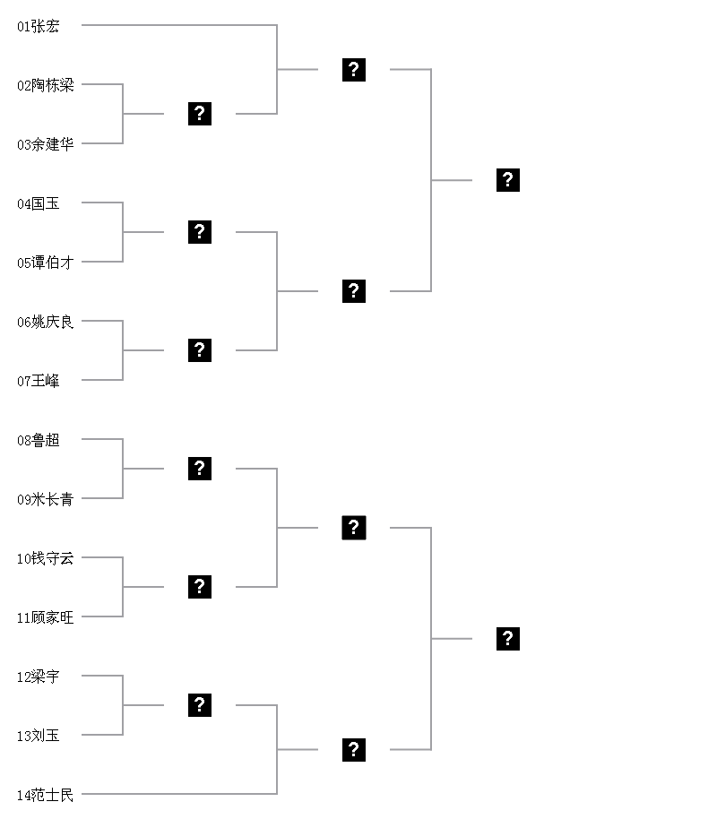
A1
A2
男单B组：
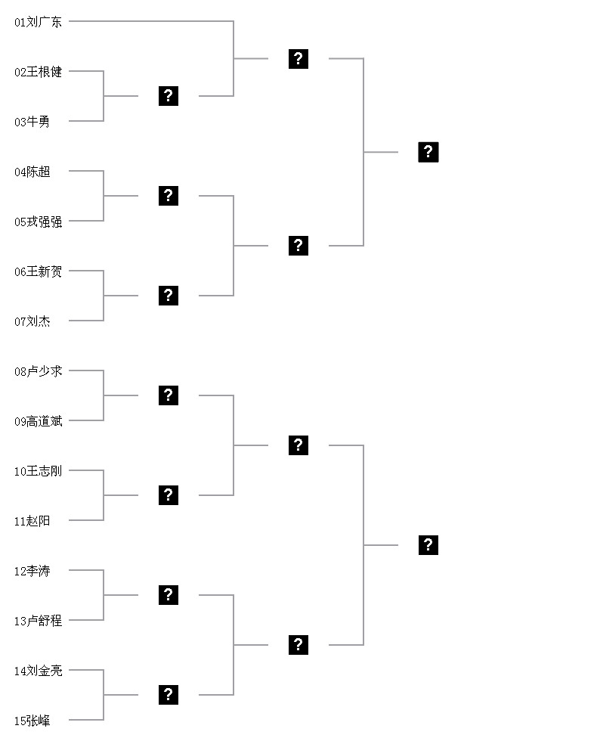
B1
B2
男单C组：
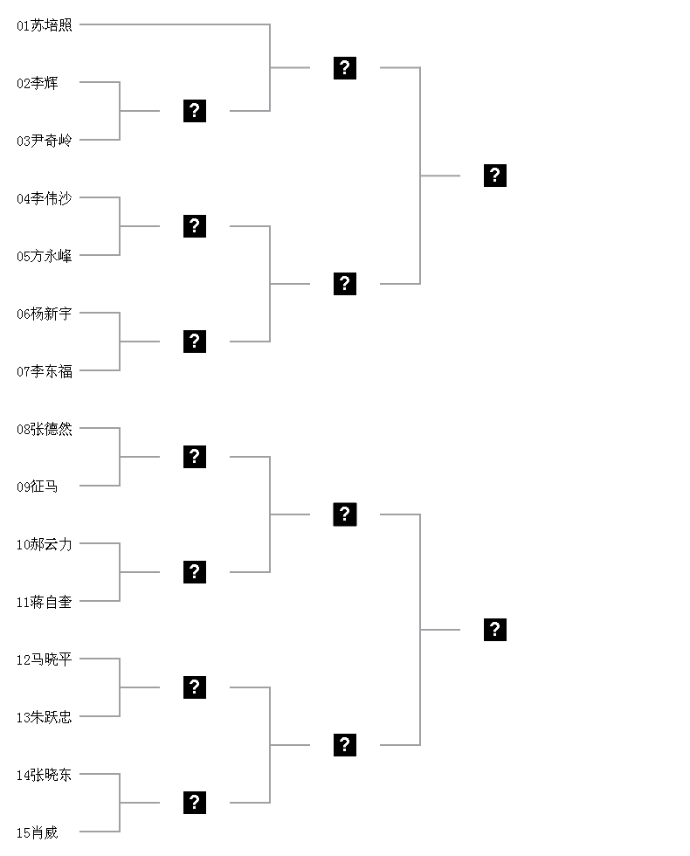
C1
C2
男单D组：
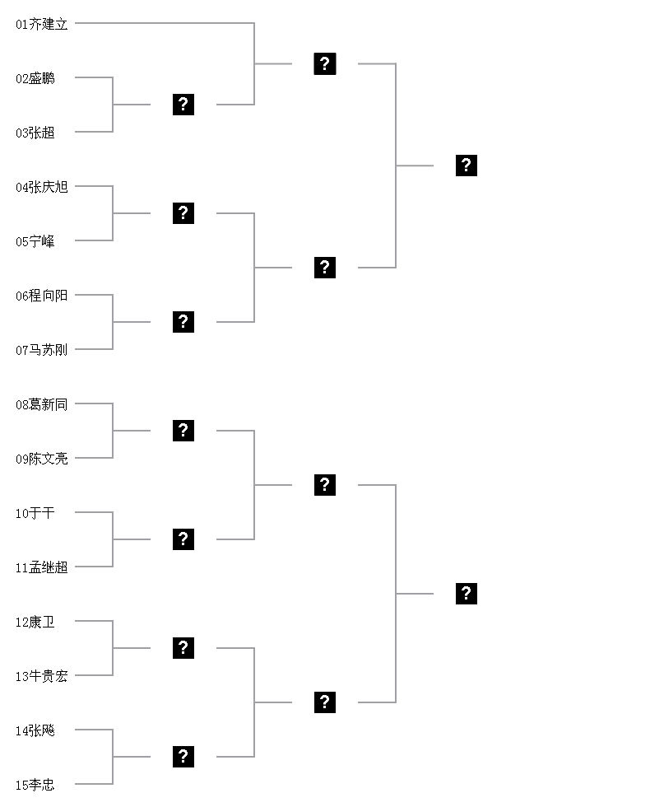
D2
D1
男单第二阶段
前八名决赛
周日16:30
17:30
17:30
五名 六名
18:30
18:30

八名 七名
周日16:30
周日16:30

周日16:30

周日16:30

三名 四名
18:30
18:30

二名 一名
17:30
17:30

A1

B2

B1

A2

C1

D2

D1

C2

女单第一阶段
小组淘汰赛
周日14:00
女单A组：
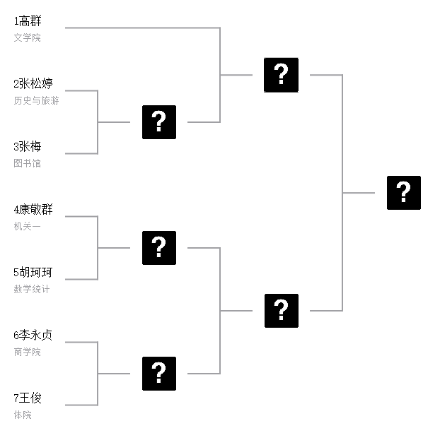
A1

A2
女单B组：
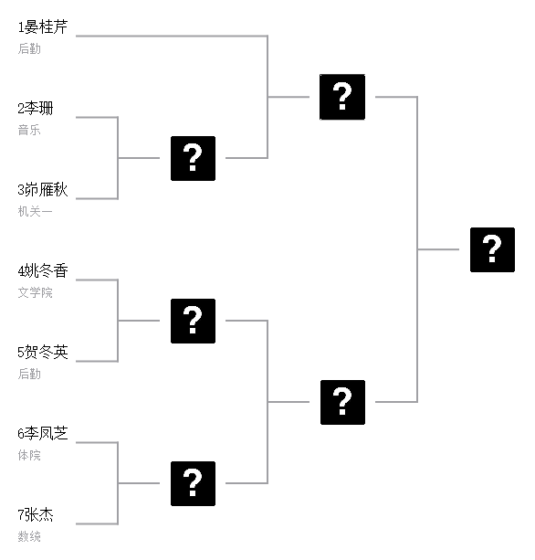

B1
B2
女单C组：
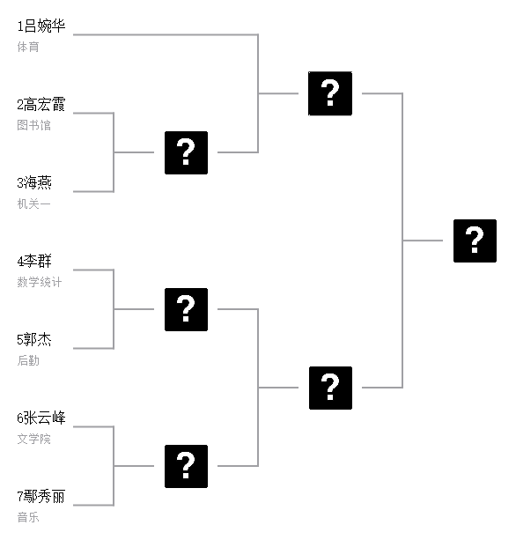

C1
C2
女单D组：
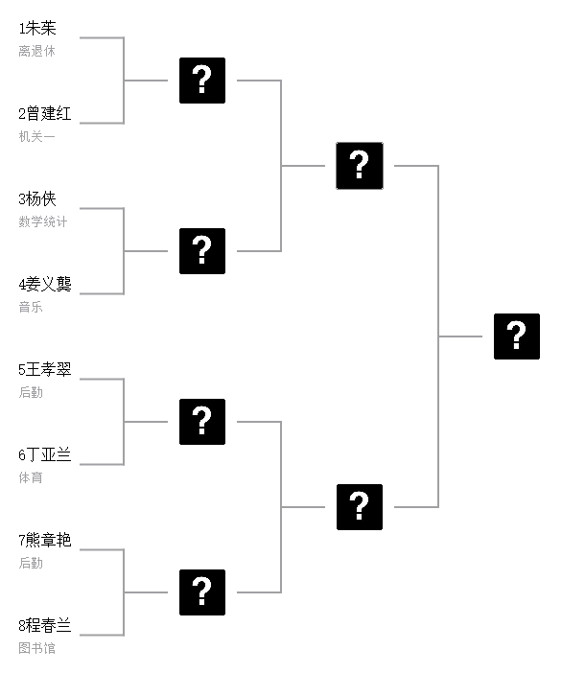

D1
D2
女子单打第二阶段
前八名决赛
17:30
17:30
五名 六名
18:00
18:00

八名 七名
周日16:30

周日16:30

周日16:30

周日16:30

三名 四名
18:00
18:00

二名 一名
17:30
17:30

A1

B2

B1

A2

C1

D2

D1

C2

周日16:30

